Flume1.5.0的说明以及安装文档

版本号：V0.1

修订日期 | 版本号 | 修订类别 | 描述 | 修改人
2015.07 | V0.1 | 初稿 |  | 张鑫

目录

目录 三
一、什么是Flume? 四
二、 Flume OG和Flume NG的区别 四
三、 Flume-NG图解 四
四、 解析Flume-NG三大组件 四
Flume Source 五
Flume Channel 五
Flume Sink 五
五、 安装启动Flume 六
1、 环境前提：hadoop2.2.0+hbase0.96.2(并以flume安装在hs3为案例) 六
2、 下载解压Flume1.5.0 六
3、 将flume启动路径加入profile 七
4、 验证是否安装成功 七
5、 Agent案例 七
6、 启动agent 七
7、 另连hs3并且进hbase shell来查看数据的录入情况 七
8、 另连hs3模拟持续不断写入log.txt 七
9、 查看hbase数据录入的情况，截图如下 八
10、 至此一个agent已经配置完成，大功告成！ 九
六、 文档附录 九
附：Hbase相关简单命令 九
附：maven相关简单命令 九
附：exec_tail_to_hbase.conf配置 九

一、什么是Flume?
flume 作为 cloudera 开发的实时日志收集系统，受到了业界的认可与广泛应用。Flume 初始的发行版本目前被统称为 Flume OG（original generation），属于 cloudera。但随着 FLume 功能的扩展，Flume OG 代码工程臃肿、核心组件设计不合理、核心配置不标准等缺点暴露出来，尤其是在 Flume OG 的最后一个发行版本 0.94.0 中，日志传输不稳定的现象尤为严重，为了解决这些问题，2011 年 10 月 22 号，cloudera 完成了 Flume-728，对 Flume 进行了里程碑式的改动：重构核心组件、核心配置以及代码架构，重构后的版本统称为 Flume NG（next generation）；改动的另一原因是将 Flume 纳入 apache 旗下，cloudera Flume 改名为 Apache Flume。
- Flume OG和Flume NG的区别
Flume-og有agent.collector.master三种角色
Flume-ng只有agent一种角色
注：目前市场上没有明确指定的几乎都是指Flume-NG，如若看到由三种角色的则是Flume-og
- Flume-NG图解
Flume以agent为最小的独立运行单位。一个agent就是一个JVM。
单个agent由Source、Sink和Channel三大组件构成，如下图：
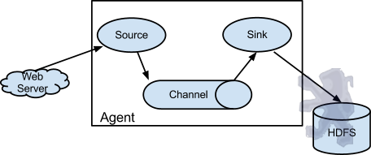
- 解析Flume-NG三大组件
说明Flume NG的功能，实际还是围绕着Agent的三个组件Source、Channel、Sink来。我们通过列表的方式分别对三个组件进行概要说明：

Flume Source
Source类型 | 说明
Avro Source | 支持Avro协议（实际上是Avro RPC），内置支持
Thrift Source | 支持Thrift协议，内置支持
Exec Source | 基于Unix的command在标准输出上生产数据
JMS Source | 从JMS系统（消息、主题）中读取数据，ActiveMQ已经测试过
Spooling Directory Source | 监控指定目录内数据变更
Netcat Source | 监控某个端口，将流经端口的每一个文本行数据作为Event输入
Sequence Generator Source | 序列生成器数据源，生产序列数据
Syslog Sources | 读取syslog数据，产生Event，支持UDP和TCP两种协议
HTTP Source | 基于HTTP POST或GET方式的数据源，支持JSON、BLOB表示形式

Flume Channel
Channel类型 | 说明
Memory Channel | Event数据存储在内存中
JDBC Channel | Event数据存储在持久化存储中，当前Flume Channel内置支持Derby
File Channel | Event数据存储在磁盘文件中
Spillable Memory Channel | Event数据存储在内存中和磁盘上，当内存队列满了，会持久化到磁盘文件（当前试验性的，不建议生产环境使用）
Custom Channel | 自定义Channel实现

Flume Sink
Sink类型 | 说明
HDFS Sink | 数据写入HDFS
Logger Sink | 数据写入日志文件
Avro Sink | 数据被转换成Avro Event，然后发送到配置的RPC端口上
Thrift Sink | 数据被转换成Thrift Event，然后发送到配置的RPC端口上
IRC Sink | 数据在IRC上进行回放
File Roll Sink | 存储数据到本地文件系统
Null Sink | 丢弃到所有数据
HBase Sink | 数据写入HBase数据库
Morphline Solr Sink | 数据发送到Solr搜索服务器（集群）
ElasticSearch Sink | 数据发送到Elastic Search搜索服务器（集群）
Custom Sink | 自定义Sink实现
另外还有Channel Selector、Sink Processor、Event Serializer、Interceptor等组件，可以参考官网提供的用户手册。

- 安装启动Flume
- 环境前提：hadoop2.2.0+hbase0.96.2(并以flume安装在hs3为案例)
- 下载解压Flume1.5.0
#cd /opt/software/hadoop/flume/
#wget http://archive.apache.org/dist/flume/1.5.0/apache-flume-1.5.0-bin.tar.gz
#tar -xvf apache-flume-1.5.0-bin.tar.gz
#cd ./apache-flume-1.5.0-bin/conf
#cp flume-env.sh.template flume-env.sh
#vi flume-env.sh
增加JAVA_HOME
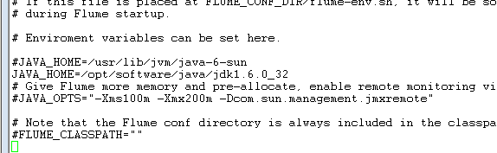

- 将flume启动路径加入profile
#vi /etc/profile
- 验证是否安装成功
#cd ../bin/
#sh flume-ng version
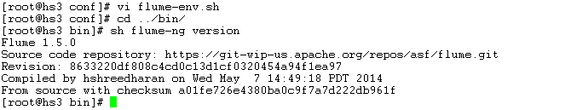
- Agent案例
Source模拟为log.txt(文本)持续不断的写入，用shell来模拟
注：详见8.shell语句模拟webserver持续写入log.txt
Channel为memory，即使用内存存储中间结果
Sink为HBase（自定义HBase的sink）

注：HBase配置
hbase的表table指定为test_flume
hbase的列簇columnfamily指定为info
hbase的info列簇下的列age,address,number（三列）
hbase的rowkey先设置为自定义模式a1.sinks.k1.serializer.suffix为custom
hbase的rowkey为a1.sinks.k1.serializer.rowPrefixCol所指定的列做MD5计算,如下图指定为number（做md5.32位计算）即第三列。
#cd ../conf/
#vi exec_tail_to_hbase.conf
新建一个agent用来配置
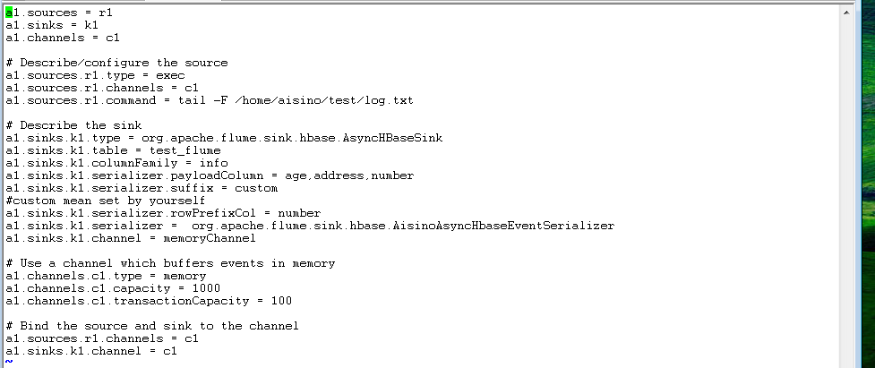

- 自定义AisinoAsyncHbaseEventSerializer
注：详细java代码参考查看附
注：涉及maven命令参考查看附
下载官网flume源码apache-flume-1.5.0-src.tar.gz
解压并且进入
apache-flume-1.5.0-src\apache-flume-1.5.0-src\flume-ng-sinks\flume-ng-hbase-sink
根据pom.xml来用maven转成eclipse项目后并导入eclipse
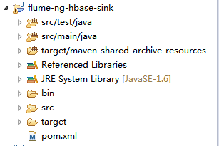
导入flume-ng-hbase-sink之后新增AisinoAsyncHbaseEventSerializer
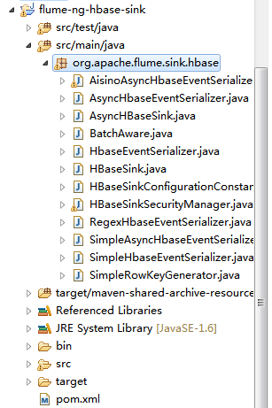
Java文件编写之后，用maven来编译java文件，并且打包（采用跳过test方式打包）生成如下jar
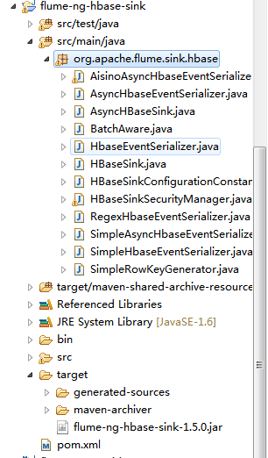
将flume-ng-hbase-sink-1.5.0.jar替换掉hs3（安装flume的节点）的路径下的jar
/opt/software/hadoop/flume/apache-flume-1.5.0-bin/lib/flume-ng-hbase-sink-1.5.0.jar
- 启动agent

前台执行命令为：
hs3#../bin/flume-ng agent -c . -f ./exec_tail_to_hbase.conf -n a1 -Dflume.root.logger=INFO,console
实际情况可将命令放置后台运行，目前放前台运行以配合调试及观察变化

后台执行命令为：
hs3#nohup ../bin/flume-ng agent -c . -f ./exec_tail_to_hbase.conf -n a1 -Dflume.root.logger=INFO,console &
- 另连hs3并且进hbase shell来查看数据的录入情况
#cd /opt/software/hadoop/hbase-0.96.2-hadoop2/bin
#sh hbase shell
hbase(main):006:0> create 'test_flume',{NAME=>'info'}
建表test_flume,并建列簇info，请与测试前先行将表建好
hbase(main):007:0> scan 'test_flume'
- 另连hs3模拟持续不断写入log.txt
#cd /home/aisino/test
# for i in {0..9};do echo "24,shanghai,1709807841$i" >> ./log.txt;echo $i;sleep 0.1;done
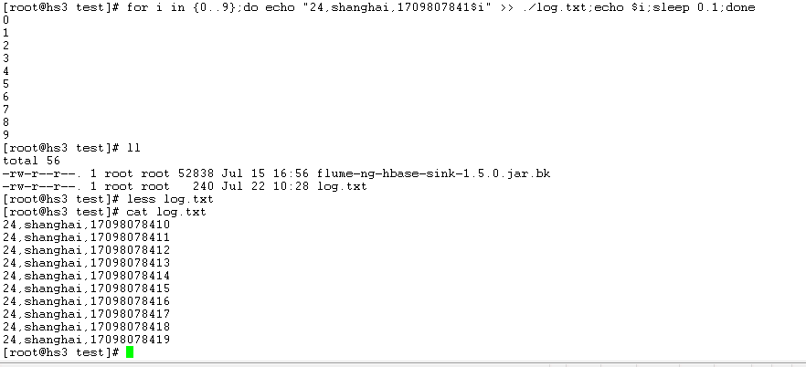
- 查看hbase数据录入的情况，截图如下
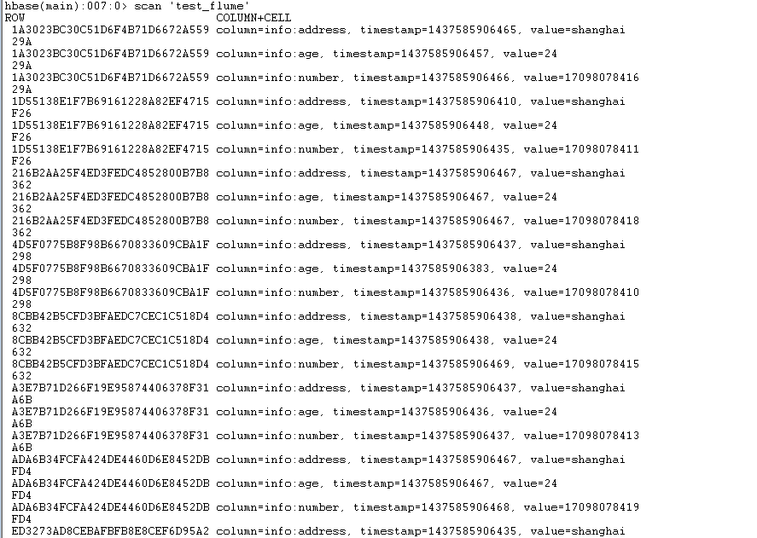
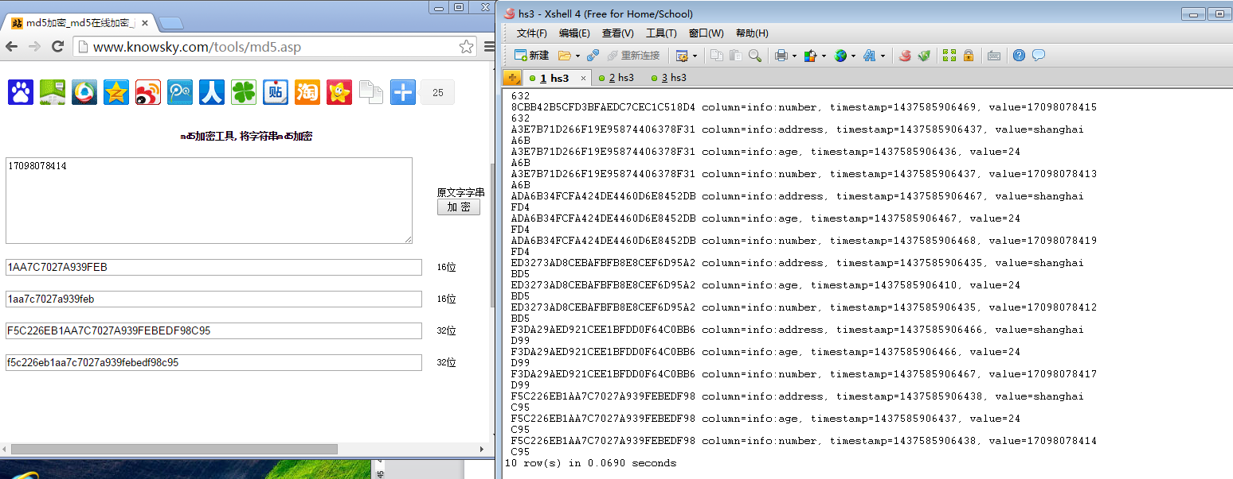
注以number作MD5加密之后的结果作为hbase的rowkey如图所示

- 至此一个agent已经配置完成，大功告成！
- 文档附录

附：Hbase相关简单命令

scan 'test_flume'
disable 'test_flume'
drop 'test_flume'
truncate ‘test_flume'
create 'test_flume',{NAME=>'info'}
get 'test_flume','F5C226EB1AA7C7027A939FEBEDF98C95'

附：maven相关简单命令

Maven 转成eclipse项目
mvn eclipse:eclipse
去除maven项目的生成
如target包下的jar之类的
mvn clean
编译java文件
mvn compile
生成jar包，项目打包跳过test
mvn package -Dmaven.test.skip=true -Pdev

附：exec_tail_to_hbase.conf配置

a1.sources = r1
a1.sinks = k1
a1.channels = c1

# Describe/configure the source
a1.sources.r1.type = exec
a1.sources.r1.channels = c1
a1.sources.r1.command = tail -F /home/aisino/test/log.txt

# Describe the sink
a1.sinks.k1.type = org.apache.flume.sink.hbase.AsyncHBaseSink
a1.sinks.k1.table = test_flume
a1.sinks.k1.columnFamily = info
a1.sinks.k1.serializer.payloadColumn = age,address,number
a1.sinks.k1.serializer.suffix = custom
#custom mean set by yourself
a1.sinks.k1.serializer.rowPrefixCol = number
a1.sinks.k1.serializer= org.apache.flume.sink.hbase.AisinoAsyncHbaseEventSerializer
a1.sinks.k1.channel = memoryChannel

# Use a channel which buffers events in memory
a1.channels.c1.type = memory
a1.channels.c1.capacity = 1000
a1.channels.c1.transactionCapacity = 100

# Bind the source and sink to the channel
a1.sources.r1.channels = c1
a1.sinks.k1.channel = c1

附：AisinoAsyncHbaseEventSerializer代码

package org.apache.flume.sink.hbase;

/*
* Licensed to the Apache Software Foundation (ASF) under one
* or more contributor license agreements. See the NOTICE file
* distributed with this work for additional information
* regarding copyright ownership. The ASF licenses this file
* to you under the Apache License, Version 2.0 (the
* "License"); you may not use this file except in compliance
* with the License. You may obtain a copy of the License at
*
* http://www.apache.org/licenses/LICENSE-2.0
*
* Unless required by applicable law or agreed to in writing,
* software distributed under the License is distributed on an
* "AS IS" BASIS, WITHOUT WARRANTIES OR CONDITIONS OF ANY
* KIND, either express or implied. See the License for the
* specific language governing permissions and limitations
* under the License.
*/

import java.util.ArrayList;
import java.util.List;

import org.apache.flume.Context;
import org.apache.flume.Event;
import org.apache.flume.FlumeException;
import org.hbase.async.AtomicIncrementRequest;
import org.hbase.async.PutRequest;
import org.apache.flume.conf.ComponentConfiguration;
import org.apache.flume.sink.hbase.SimpleHbaseEventSerializer.KeyType;

import com.google.common.base.Charsets;

public class CAisinoAsyncHbaseEventSerializer implements AsyncHbaseEventSerializer {
private byte[] table;
private byte[] cf;
private byte[][] payload;
private byte[][] payloadColumn;
private final String payloadColumnSplit = ",";
private byte[] incrementColumn;
private String rowSuffix;
private String rowSuffixCol;
private byte[] incrementRow;
private KeyType keyType;

@Override
public void initialize(byte[] table, byte[] cf) {
this.table = table;
this.cf = cf;
}

@Override
public List<PutRequest> getActions() {
List<PutRequest> actions = new ArrayList<PutRequest>();
if(payloadColumn != null){
byte[] rowKey;
try {
switch (keyType) {
case TS:
rowKey = SimpleRowKeyGenerator.getTimestampKey(rowSuffix);
break;
case TSNANO:
rowKey = SimpleRowKeyGenerator.getNanoTimestampKey(rowSuffix);
break;
case RANDOM:
rowKey = SimpleRowKeyGenerator.getRandomKey(rowSuffix);
break;
case CUSTOM:
rowKey = SimpleRowKeyGenerator.getCustomKey(rowSuffix);
break;
default:
rowKey = SimpleRowKeyGenerator.getUUIDKey(rowSuffix);
break;
}
for (int i = 0; i < this.payload.length; i++)
{
PutRequest putRequest = new PutRequest(table, rowKey, cf,payloadColumn[i], payload[i]);
actions.add(putRequest);
}

} catch (Exception e){
throw new FlumeException("Could not get row key!", e);
}
}
return actions;
}

public List<AtomicIncrementRequest> getIncrements(){
List<AtomicIncrementRequest> actions = new
ArrayList<AtomicIncrementRequest>();
if(incrementColumn != null) {
AtomicIncrementRequest inc = new AtomicIncrementRequest(table,
incrementRow, cf, incrementColumn);
//actions.add(inc);
}
return actions;
}

@Override
public void cleanUp() {
// TODO Auto-generated method stub

}

@Override
public void configure(Context context) {
String pCol = context.getString("payloadColumn", "pCol");
String iCol = context.getString("incrementColumn", "iCol");
rowSuffixCol = context.getString("rowPrefixCol", "rowkey");
String suffix = context.getString("suffix", "uuid");
if(pCol != null && !pCol.isEmpty()) {
if(suffix.equals("timestamp")){
keyType = KeyType.TS;
} else if (suffix.equals("random")) {
keyType = KeyType.RANDOM;
} else if(suffix.equals("nano")){
keyType = KeyType.TSNANO;
}else if(suffix.equals("custom")){
keyType = KeyType.CUSTOM;
}else {
keyType = KeyType.UUID;
}
String[] pCols = pCol.replace(" ", "").split(",");
payloadColumn = new byte[pCols.length][];
for (int i = 0; i < pCols.length; i++)
{
payloadColumn[i] = pCols[i].toLowerCase().getBytes(Charsets.UTF_8);
}
}

if(iCol != null && !iCol.isEmpty()) {
incrementColumn = iCol.getBytes(Charsets.UTF_8);
}
incrementRow =
context.getString("incrementRow", "incRow").getBytes(Charsets.UTF_8);
}

@Override
public void setEvent(Event event) {
String strBody = new String(event.getBody());
String[] subBody = strBody.split(this.payloadColumnSplit);
if (subBody.length == this.payloadColumn.length)
{
this.payload = new byte[subBody.length][];
for (int i = 0; i < subBody.length; i++)
{
this.payload[i] = subBody[i].getBytes(Charsets.UTF_8);
if ((new String(this.payloadColumn[i]).equals(this.rowSuffixCol)))
{
this.rowSuffix = subBody[i];
}
}
}
}

@Override
public void configure(ComponentConfiguration conf) {
// TODO Auto-generated method stub
}

}

